Правила безопасности для новогодней гирлянды.
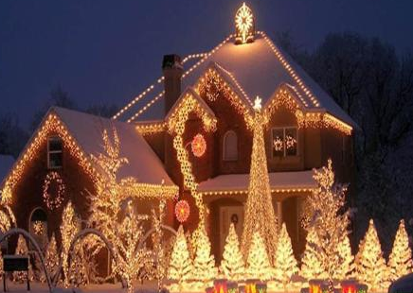
Совсем скоро наступит Новый год. Подготовку к нему многие начинают заранее, украшая свои дома и квартиры, в том числе различными устройствами иллюминации (светильниками, гирляндами и т.п.). Этот кажущийся вполне безобидным атрибут нарядной ёлки может наделать много бед. От ударов тока, электроожогов, коротких замыканий, обернувшихся пожарами, нередко страдают как взрослые, так и дети.
Чтобы праздник прошел без происшествий, нельзя забывать, что новогодняя гирлянда это в первую очередь электроприбор, который может быть потенциально опасен и поэтому максимально ответственно подойти к выбору и соблюдению правил его эксплуатации.
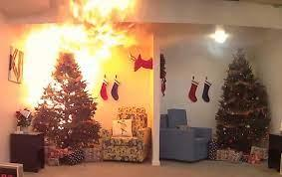
Использовать нужно электропродукцию только заводского изготовления. Перед подключением иллюминации внимательно прочтите руководство по эксплуатации, соблюдайте указанные в нём требования безопасности.
Чтобы правильно выбрать гирлянду необходимо обратить внимание на степень защиты от проникновения, которая обозначается как IP и две характеристические цифры. Данная информация указывается на корпусе оборудования или на его упаковке.
Первая цифра указывает на степень защиты людей от доступа к опасным частям, предотвращая или ограничивая проникновение внутрь оболочки какой-либо части тела или предмета, находящегося в руках у человека, и на степень защиты оборудования, находящегося внутри оболочки, от проникновения внешних твёрдых предметов. Вторая цифра указывает степень защиты оборудования от вредного воздействия воды, которую обеспечивает оболочка.
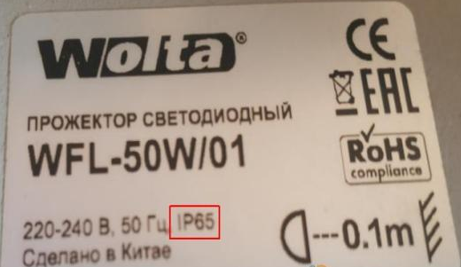
Для иллюминации, используемой на улице, первая цифра должна быть не ниже 5, что означает пылезащищённое оборудование, то есть некоторое количество пыли может проникать внутрь, однако это не нарушает работу устройства, вторая цифра не ниже 4 - защита от брызг, падающих в любом направлении (IP54 - IP59, IP64 – IP69). Если данная информация не указана на упаковке, значит это изделие пригодно только для использования в помещении.
При выборе украшений предпочтение лучше отдавать менее мощным: чем меньше мощность лампочек, тем меньше создаваемый ими нагрев и риск возгорания. Особое внимание надо обращать на изоляцию, соединение проводов и их толщину: слишком тонкие могут легко порваться или загореться от перегрева.
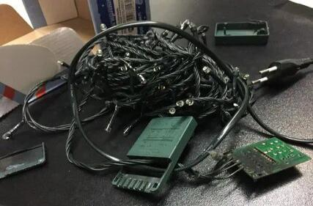
Даже если в прошлом году прибор работал идеально, стоит проверить его перед использованием. Аккуратно развернув шнур, необходимо осмотреть его и вилку на предмет изношенной и перегоревшей изоляции, перегибов и заломов. Нельзя включать гирлянды, если есть видимые повреждения проводов и других её элементов.
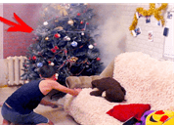
Перед монтажом необходимо проверить работоспособность гирлянды, подключив её к электросети. При обнаружении неисправностей, искрения, запаха гари, нагрева проводов гирлянду необходимо немедленно обесточить.
Обратите внимание на исправность розеток, удлинителей, с помощью которых выполняется подключение гирлянды. В местах, где возможны механические повреждения, открыто проложенные провода и кабели должны быть защищены при помощи труб, коробов, ограждений. Соединение, ответвление проводов и кабелей должно выполняться в разветвительных коробках. Непосредственное соприкосновение проводов и кабелей с металлическими горячими, влажными и масляными поверхностями или предметами не допускается.
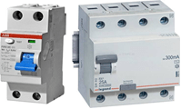
Для обеспечения безопасности электросети, к которой подключены гирлянды, декоративные светильники, размещенные вне помещений (на фасадах зданий, деревьев), должны применятся устройства защитного отключения (УЗО) с номинальным отключающим дифференциальным током не более 30мА.
Не допускайте детей к подключению гирлянд и игре с ними. Как правило, гирлянды вызывают у детей повышенный интерес, поэтому сделайте все возможное, чтобы держать их подальше от огней, электроприборов и электрических шнуров. Уходя из дома или укладываясь спать, не оставляйте новогоднюю иллюминацию включенной.

Хочется верить, что эти простые советы окажутся полезны и помогут встретить праздники в тёплой и комфортной атмосфере, ведь как встретишь Новый год, так его и проведёшь!

С наступающим Новым годом!

